Схема закріплення об’єкту благоустрою
(для утримання його в належному стані відповідно до вимог Правил благоустрою території населених пунктів Кременчуцької територіальної громади)
території за адресою: квартал 304, буд. 16
назва суб’єкту благоустрою: ОСББ «ЖИТЛОВИЙ БУДИНОК № 16
ПО КВАРТАЛУ 304»
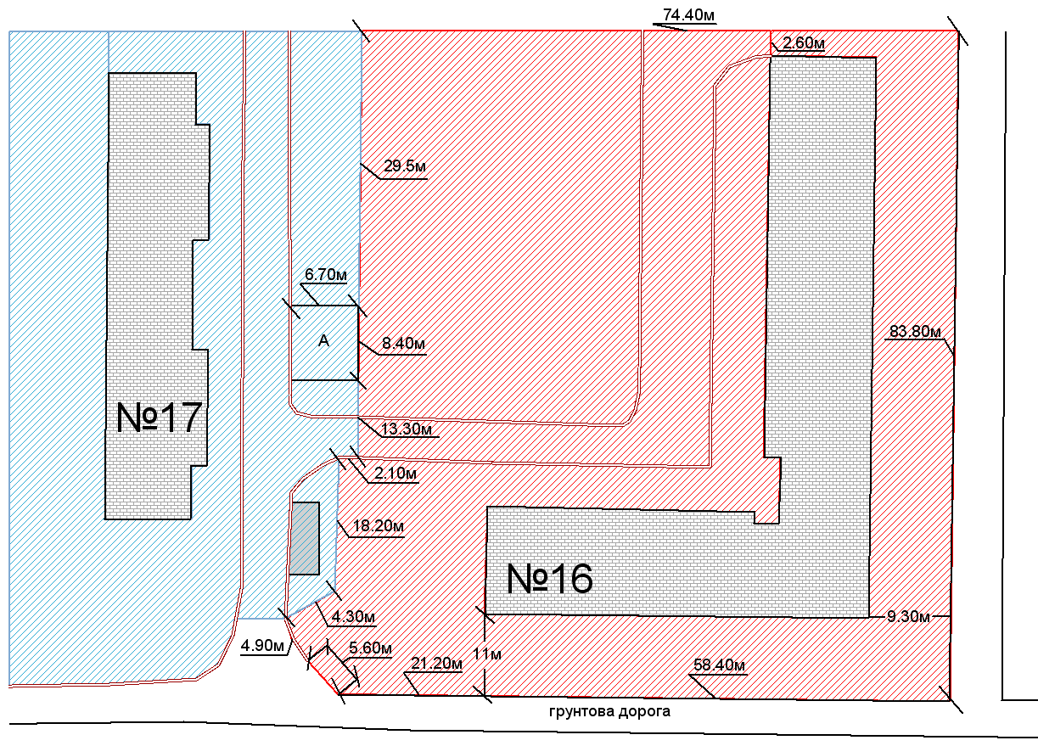
- прилегла територія до будинку № 17 по кварталу 304
- прилегла територія, яка закріплюється за ОСББ «ЖИТЛОВИЙ БУДИНОК № 16 ПО КВАРТАЛУ 304

- контейнерний майданчик
- бордюрний камінь

Розробник: Оляновський О.А.

Юридичні адреси та реквізити Сторін

СТОРОНА 1: СТОРОНА 2:
Виконавчий комітет Кременчуцької ОБ’ЄДНАННЯ СПІВЛАСНИКІВ БАГАТО-
міської ради Кременчуцького району КВАРТИРНОГО БУДИНКУ «ЖИТЛОВИЙ
Полтавської області, БУДИНОК №16 ПО КВАРТАЛУ 304»
Пл. Перемоги, 2, м. Кременчук, 39600 квартал 304, 16, кв. 97, м. Кременчук, 39600
Перший заступник міського голови Голова правління ОСББ
Пелипенко В.М. Костик С. В.

______________/_______________/ ________________/_________________/

